深入《Lumote: The Mastermote Chronicles》的世界，游戏将于 2022 年三月 24 日在 Nintendo Switch、PC、PlayStation 4、Xbox 以及 Google Stadia 平台推出
今天即可畅玩 PC 演示版本，同时推出双碟黑胶唱片，抢先体验这款美丽的 3D 解谜平台游戏！
2022 年 2 月 9 日，英国沃特福德讯 – 独立游戏发行公司 Wired Productions 与开发公司 Luminawesome games Ltd. 高兴地宣布，美轮美奂的 3D 解谜平台游戏《Lumote：The Mastermote Chronicles》将于 2022 年 3 月 24 日在 Nintendo Switch、PC、PlayStation 4 和 Xbox One 平台推出。并且， Wired Productions 还宣布《Lumote:The Mastermote Chronicles》将初次登上 Google Stadia 平台！除此之外，Luminawesome Games 还出人意料地推出了一款演示版，现在就可供 PC 玩家体验！Wired Productions 还与获奖作曲家 Paul Ruskay 联袂推出了《Lumote：The Mastermote Chronicles》双碟黑胶唱片，现在预购仅需 35 英镑 / 45 美元。
《Lumote:The Mastermote Chronicles》对处于抢先体验阶段的 PC 游戏《Lumote》进行了扩展，支撑 Luminawesome 推出广受好评的最终版本，内含额外的故事，打造出以绚丽的“Mastermote”为主角的全新游戏世界，并追加了全新层面的挑战、谜题和收集品。Luminawesome Games 的开发人员兼联合创始人 Michelle Rocha 亲手打造全新的游戏预告片，让玩家们在好奇又可爱的主角 Lumote 的带领下，踏上一段穿越 Great Depths 的旅程。随着预告片潜入水下世界，玩家将邂逅发光生物，即所谓的 Mote。它们在 Bioverse 深处生活，随着电子声景的节奏而活动。
观看《Lumote：The Mastermote Chronicles》发布日宣传预告片：https://youtu.be/WVv5EG73ey8
倾听全新的限量版双碟黑胶唱片，沉浸在《Lumote: The Mastermote Chronicles》催眠般的配乐中，体验获奖作曲家 Paul Ruskay 的作品，在他的带领下经历一场穿越 Great Depths 的宏伟电子乐音景之旅。令人惊叹的配乐传达了《Lumote》的重要时刻和情感状态，深邃而迷幻，从头到尾演绎出一场隽永的冒险。限量 500 份的《Lumote：The Mastermote Chronicles》双碟黑胶唱片拥有艺术家 David Sossella 精心绘制的插图，可以通过 Wired Productions Store 立即预订，价格为 35 英镑/45 美元。
变动令 Great Depths 变为红色之时，黏糊糊的英雄 Lumote 踏上一段史诗远征，将世界重归于蓝。Lumote 必须在充满谜题的世界里善用占据和跳跃，思考穿越之法。作为在征程中的助力，Lumote 占据 Mote 的能力能够有助于到达通常无法抵达的区域。Lumote 每完成一个谜题就可开启一扇花门 – 距离找到 Mastermote 更进一步了！
- 海泡绿的游荡者：在周遭的世界中挤压、击打和弹跳。Lumote 极度好奇、非常喜欢问东问西，而且还非常可爱！
- 这是一个大世界！Lumote 的世界是一个巨大的环境，拥有分别划分进六座塔的巨量谜题。每座塔都标注了你对特定 Mote 的掌握，并会解锁一套新的谜题以供探索。
- 解决复杂的谜题：在 3D 解谜冒险中，机智而有逻辑性的关卡设计可让玩家逐步适应，同时每遇到一个 Mote 都会增加谜题的复杂性。
- 华丽绝伦的声音：令人惊叹的配乐将伴随着你，深邃而迷幻，带你进入宏伟的电子乐音景之旅。
- 发光游戏引擎：借助原创的 rEngine，Lumote 的谜题环环相扣，随着逐步进展，可无缝地从一个谜题跳跃到另一个谜题。
- 第一次通关游戏后，你就可转换角色，继续以“Mastermote”的身份进入全新的世界！
“将《Lumote》从 Game Jam 参赛作品《Bump》的初始概念中提取出来，并将其转化为完整的《Lumote：The Mastermote Chronicles》。这是一种前所未有的体验。”Luminawesome Games 的联合创始人Kyle Rocha 表示，“五年时间过去后，成功宣布发布日期感觉就像美梦成真，我们已经等不及想让玩家体验游戏了！”
“我们很高兴能够宣布《Lumote：The Mastermote Chronicles》的发布日期，以及向玩家们介绍生活在 Great Depths 中的各种独特而可爱的生物。”Wired Productions 的营销主管 Neil Broadhead 说道，“我们 Wired 很自豪能与 Luminawesome 团队合作，支持并推动《Lumote》的开发，以及制作迷人的黑胶唱片，为本次发布画下完美句号。”
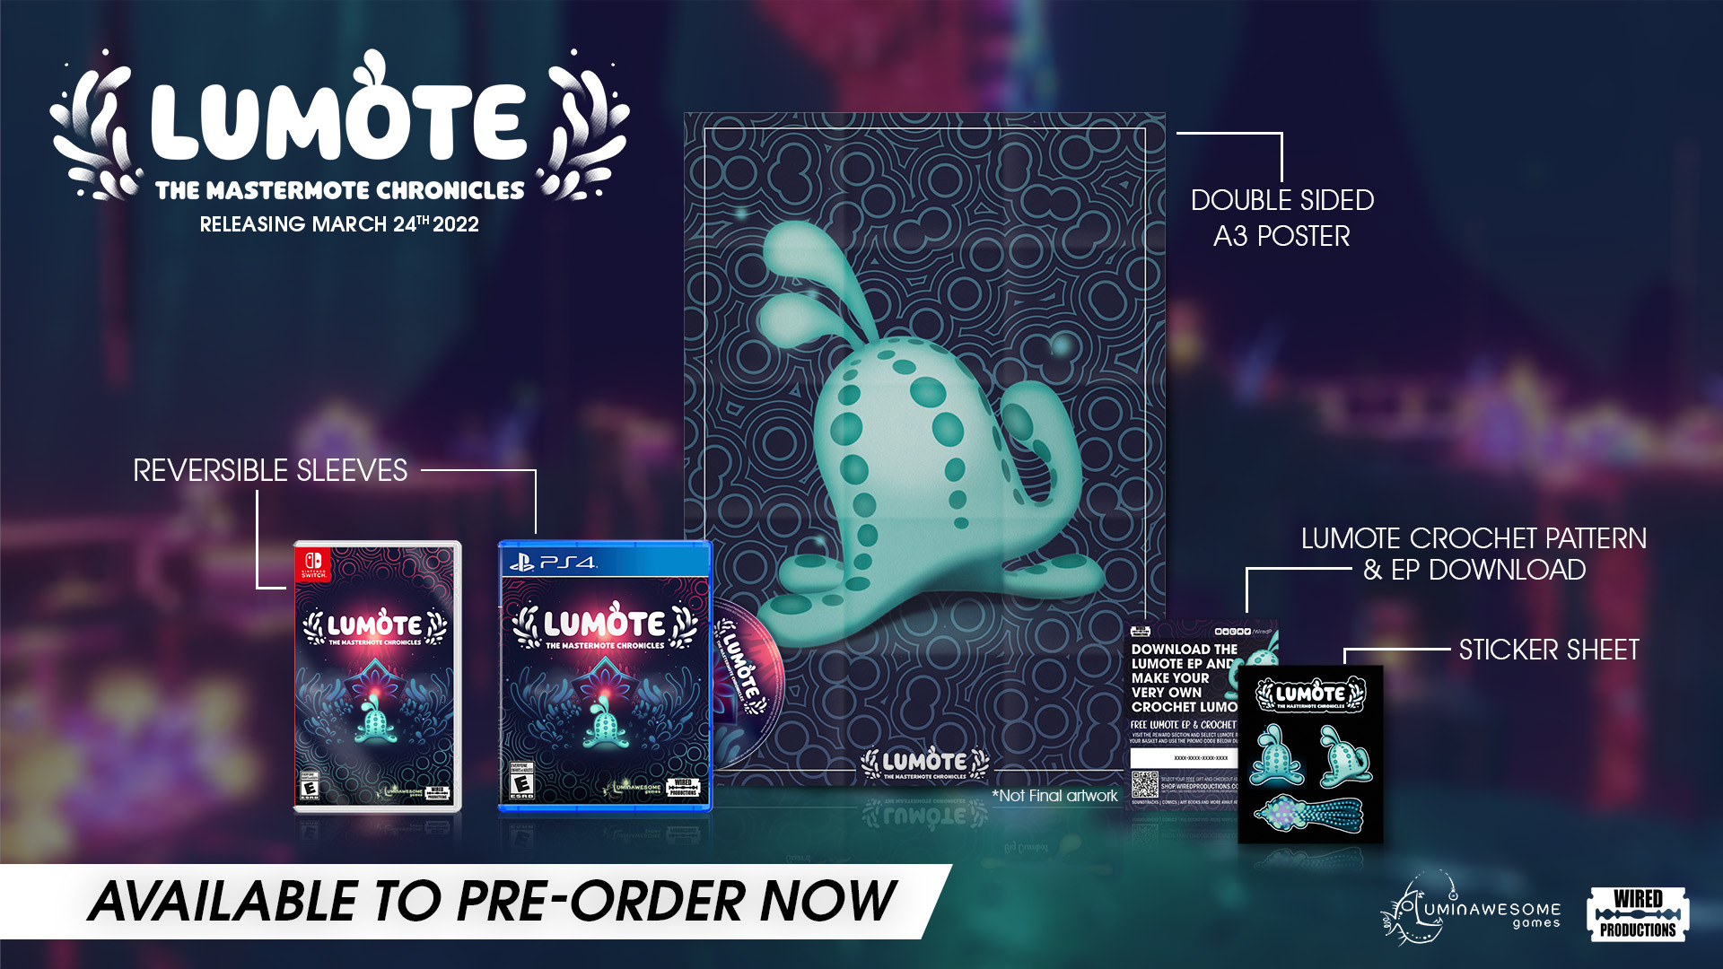
《Lumote: The Mastermote Chronicles》的限量实体版可通过 Wired Productions Store 预购。Nintendo Switch 与 PlayStation 4 版本包含双面折叠海报、双面游戏盒内封、一套我们发光生物主角的特别贴纸套装，外加一份《Lumote EP》的数字下载版本；如果这还不够，那么，不知制作自己专属 Lumote 的说明是否能够入您法眼。实体版将推出 PlayStation 4 版 (€19.99 / $19.99 / £15.99) 和 Nintendo Switch 版 (€29.99 / $29.99 / £24.99)。
《Lumote:The Mastermote Chronicles》双碟黑胶原声唱片可通过 Wired Productions Store 预购，售价为 35 英镑/45 美元。
《Lumote: The Mastermote Chronicles》将于 2022 年三月 24 日在 Google Stadia、Nintendo Switch、PC、PlayStation 4 以及 Xbox One 平台推出。
如需详细信息，请访问 https://wiredproductions.com/games/lumote/。
###
如需预览代码和申请进行采访，请联系：
Wired Productions
Tegan Kenney | press@wiredproductions.com
负责 Wired Productions 的 Dead Good PR
wired@deadgoodmedia.com
关于 Wired Productions
Wired Productions 坐落于英国沃特福德，是一家独立电子游戏发行商。在所有主要平台上，Wired 均制作和发行了诸多屡获殊荣的游戏 – 各个游戏均经过精心筹划，旨在实现公司宗旨：“以激情为动力。”公司将游戏以实体与数字媒体的形式投入市场，时至今日推出的知名游戏包括：《The Falconeer》、《Those Who Remain》、《Deliver Us The Moon》、《Close to the Sun》、《GRIP:Combat Racing》、《Victor Vran:Overkill Edition》、《Max:The Curse of Brotherhood》和《The Town of Light》。最近，Wired Productions 在 Wired Direct 期间宣布了后续的游戏推出计划。即将面世的游戏包括《Lumote》、《Arcade Paradise》、《Martha Is Dead》、《Tin Hearts》、《Tiny Troopers:Global Ops》和《The Last Worker》。
请通过如下方式，加入 Wired 的社区：Wired Live| Twitter | Discord | YouTube | Twitch
关于 Luminawesome Games Ltd
Luminawesome 最初起源于一场 Unreal 游戏制作比赛，获得奖项的最初概念名为《Bump》；Kyle 和 Michelle Rocha 喜欢上了这个概念，并将其进一步开发为《Lumote》。加拿大安大略省剑桥市出身的 Kyle 曾受到 United Front Games 的招募，进行过《Sleeping Dogs》的制作。环保绿色的理念在游戏中以水下世界的创意性变化表现出来。
https://luminawesome.com/

